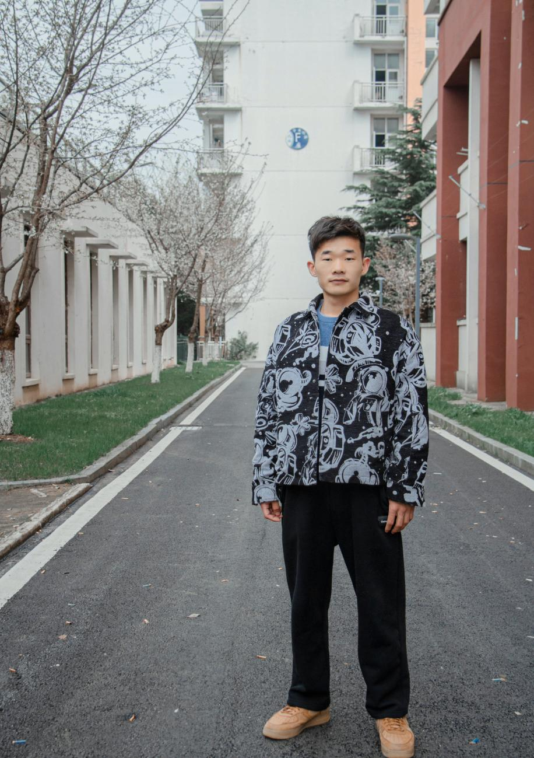
丁敬值
2240712班
获奖情况：
- 获得十佳新兵一次；
- 获得“四有”优秀士兵一次；
- 获得嘉奖两次；
- 多次被单位表彰为“基层优秀新闻工作者”，“优秀教练员”。
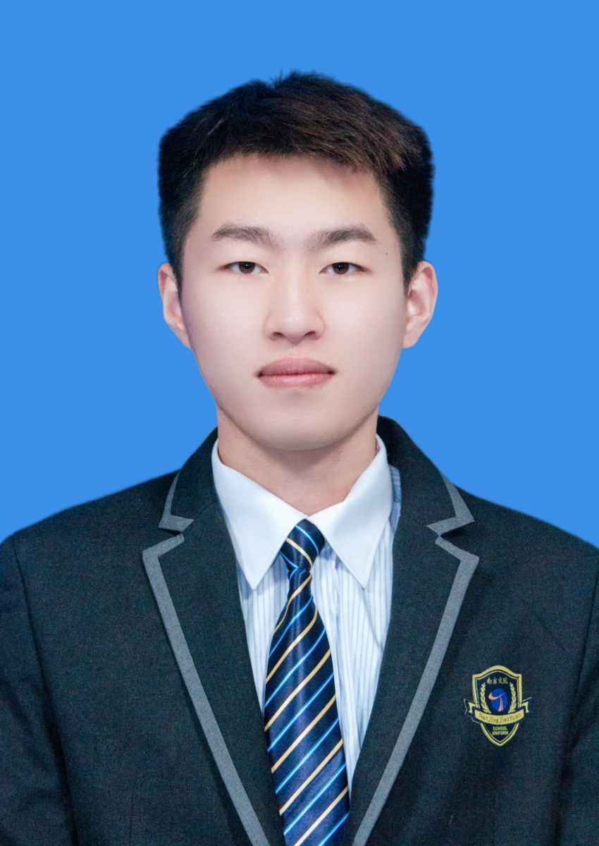
李子恒
2140221班
电信2101班班长
学生生活服务管理站站长
获奖情况：
- 获学习优秀二等奖学金三次，三等奖学金一次，国家励志奖学金两次；
- 获省级“三好学生”称号；；
- 获2022年度“优秀共青团员”、2023年度“优秀共青团干部”荣誉称号；
- 获 校“三好学生”、“优秀学生干部”等荣誉称号；
- 获2022年度大学生年度人物“道德模范之星”荣誉称号；
- 被评为2023年暑期社会实践先进个人。

邢奥
2140221班
团支部书记
学生生活服务管理站生活组组长
获奖情况：
- 获学习优秀一等奖学金一次，二等奖学金三次，三等奖学金一次，国家励志奖学金两次；
- 获得江苏省大学生艺术摄影大赛省一等奖；
- 获得全国大学生电子设计竞赛省二等奖；
- 获得校级“优秀共青团员”，“优秀共青团干部”，“三好学生”等荣誉称号。

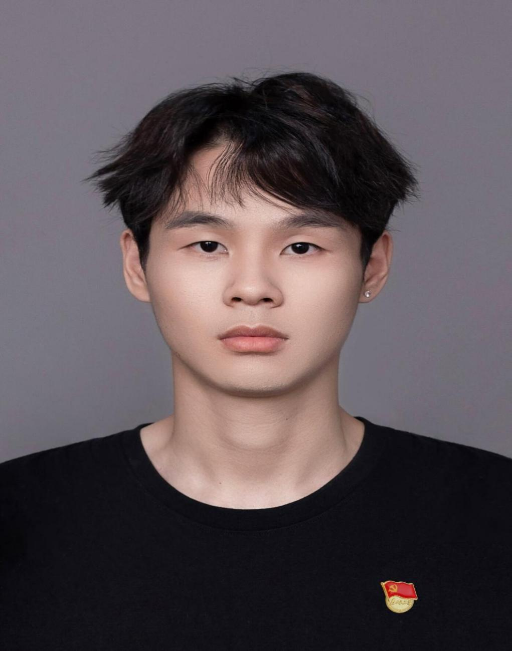
黄欣楠
2140412班
班长兼副团支部书记
学生会文娱部部长
获奖情况：
- 获“中国银行杯”2022年江苏省职业院校创新创业大赛二等奖；
- 创新创业项目在2022年“金种子”孵育项目中荣获三星级项目称号；
- 获学习优秀二等奖奖学金一次，三等奖三次；
- 获2021年度、2022年度“优秀共青团员”荣誉称号；
- 获“优秀学生干部”荣誉称号；
- 被评为2022年、2023年暑期社会实践先进个人；
- 获军事技能训练“优秀学员”称号；
- 获“喜迎二十大 青春向党说”演讲比赛二等奖。
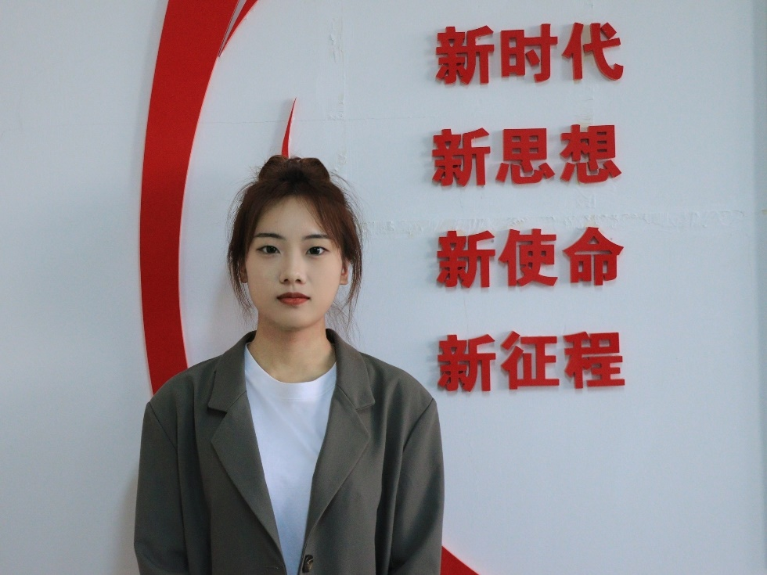
赵楠
2140512班
团支部书记
学生会主席团成员
青年融媒体中心干部
获奖情况：
- 获学习优秀三等奖学金四次；
- 获2022年度、2023年度“优秀共青团干部”荣誉称号；
- 获2022年度、2023年度学院“三好学生”荣誉称号；
- 被评为2022年、2023年暑期社会实践先进个人；
- 第十二届“明日之星”大学生创新创业大赛二等奖。

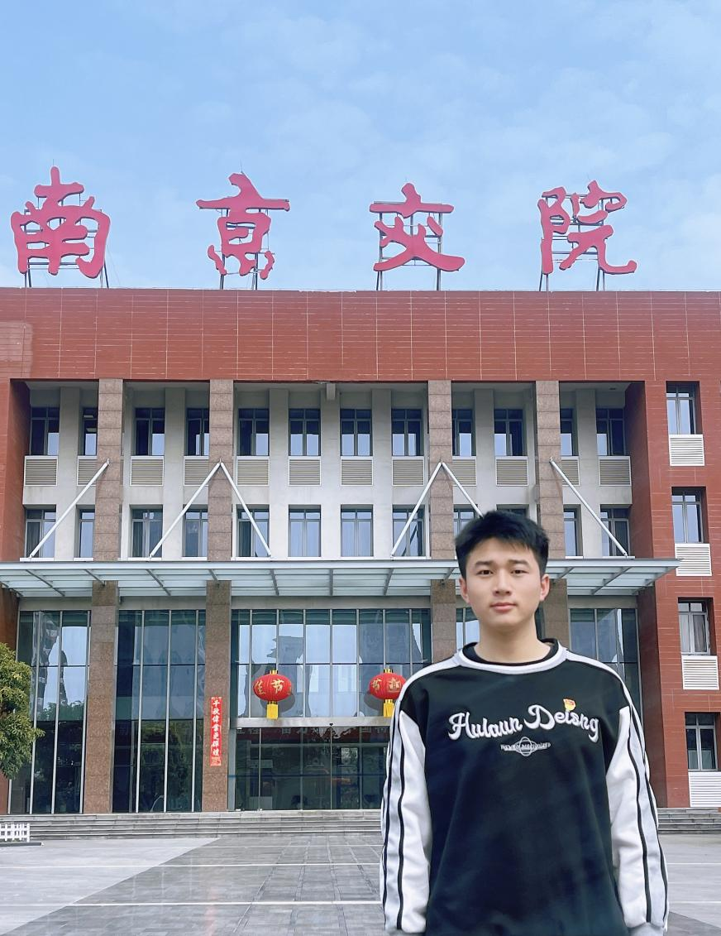
屈克非
2140611班
班长兼副团支部书记
学生会学习部部长
获奖情况：
- 获学习优秀二等奖学金三次，三等奖学金一次；
- 获2021年度、2022年度“优秀共青团员”荣誉称号；
- 获“三好学生”、“优秀学生干部”荣誉称号；
- 获军事技能训练“优秀学员”称号；
- 被评为2022、2023暑期社会实践先进个人；
- “明日之星”大学生创新创业大赛二等奖；
- 江苏省主题教育征文“筑梦九天”省级二等奖；
- 《电子制作》发表文章《基于 MSP430 的智慧导盲小车设计》。
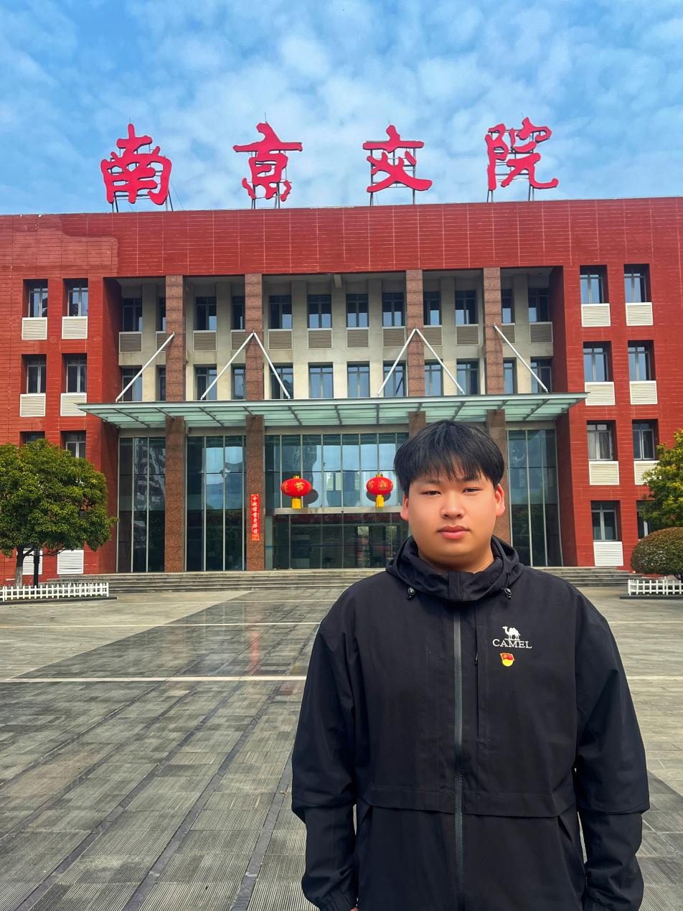
张栋梁
2140611班
团支部书记
获奖情况：
- 中国东盟物联网技术大赛国际邀请赛全国一等奖
- 第十七届全国高职院校发明杯大学生专利创新大赛全国二等奖
- 2023年全国大学生电子设计大赛江苏赛区一等奖
- 2023江苏省技能大赛物联网技术应用赛项三等奖
- 2024江苏省技能大赛物联网应用开发赛项三等奖
- 第十三届蓝桥杯大赛C/C++程序设计江苏省三等奖
- 校技能大赛单片机设计和网络综合布线一等奖
- 获学习一等奖学金两次，二等奖学金一次，三等奖学金一次
- 获“三好学生”，“优秀学生干部”荣誉称号
- 获2021、2022年度“优秀共青团员”荣誉称号
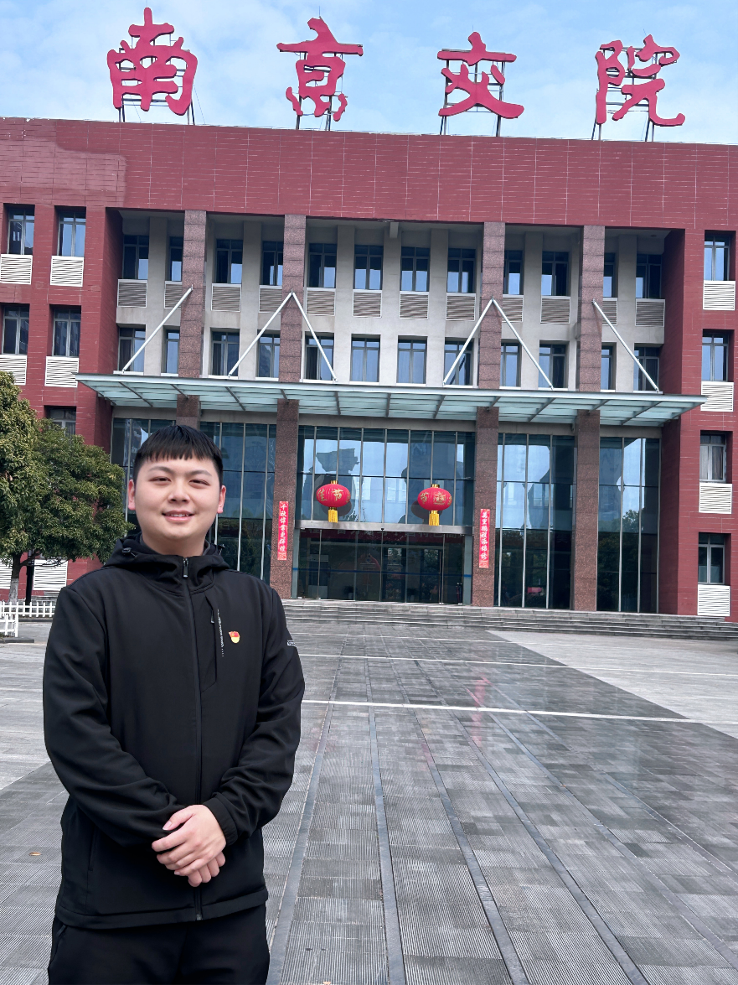
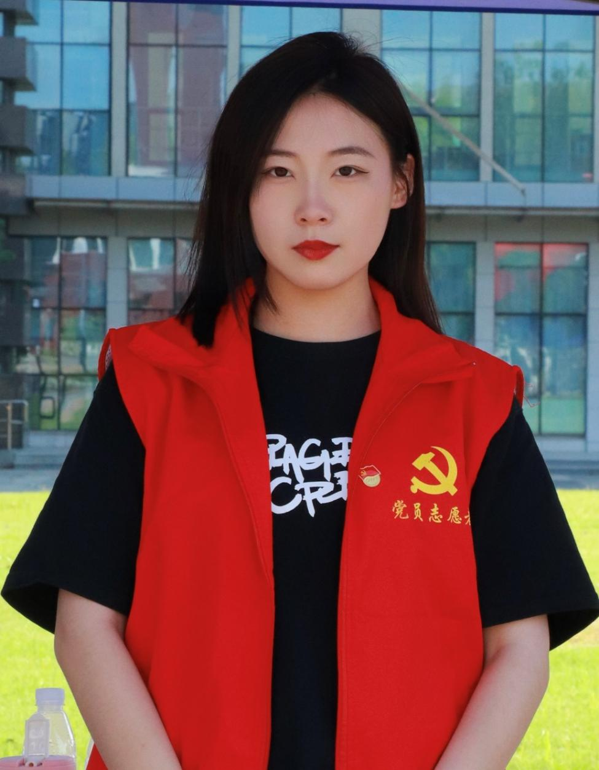
曹易弘
2140712班
团支部书记
学生会组织部部长
获奖情况：
- 获学习优秀二等奖学金一次，三等奖学金三次；
- 获2021年度“优秀共青团员”荣誉称号；
- 获2022年度 “优秀共青团干部”荣誉称号；
- 获学院“三好学生”荣誉称号；
- 获2022年度、2023年度创新创业大赛省赛二等奖。
滕长歌
2140712班
班长兼副团支部书记
学生会主席团成员
获奖情况：
- 2022-2023学年“国家奖学金”；
- 2022-2023学年“院长奖学金”；
- 获“中国银行杯”2022年江苏省职业院校创新创业大赛二等奖；
- 创新创业项目在2022年“金种子”孵育项目中荣获三星级项目称号；
- 获学习优秀一等奖奖学金三次，三等奖一次；
- 获2023年度校三好学生；
- 获2023年度“优秀共青团干部”荣誉称号；
- 获2022年度“优秀共青团员”荣誉称号；
- 被评为2022年、2023年暑期社会实践先进个人。
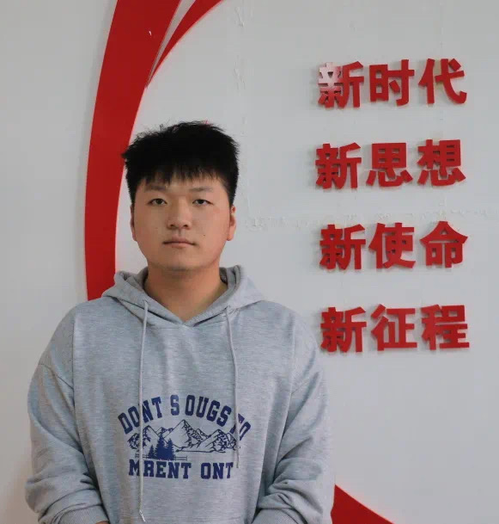
赵锦
2140122班
班长
学生会主席团成员
获奖情况：
- 获学习优秀一等奖学金三次，二等奖学金一次，国家励志奖学金一次；
- 获2022年度“优秀共青团员”荣誉称号；
- 获2023年度“优秀共青团干部”荣誉称号；
- 获2022、2023年学院“优秀学生干部”荣誉称号；
- 被评为2022、2023年大学生“三下乡”暑期社会实践先进个人；
- 获2023年校第十七届技能大赛企业网络搭建赛项“一等奖”；
- 获2021年校军训大合唱“三等奖”。
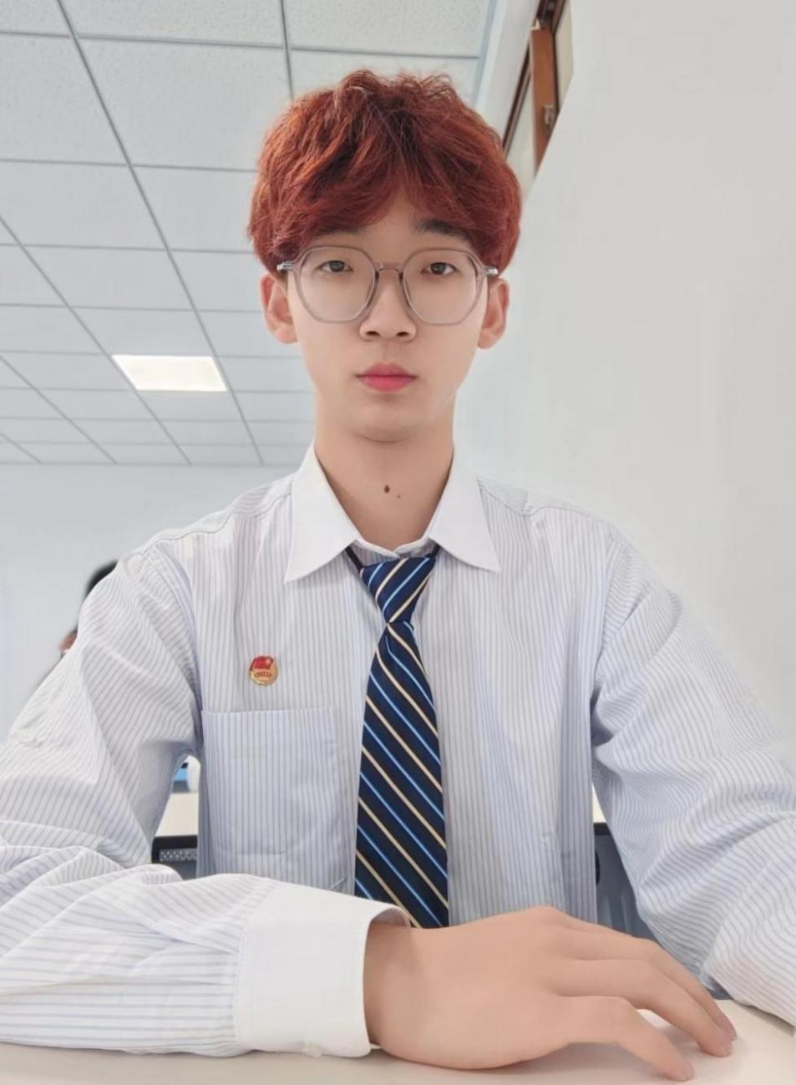
任朝赟
2140411班
团支部书记
学生会就创部部长
获奖情况：
- 获国家励志奖学金两次，获学习优秀三等奖学金三次，综合素质奖学金一次；
- 获2021年度、2022年度“优秀共青团干部”荣誉称号；
- 获江苏省核心就业能力“优秀学员”荣誉称号；
- 获学院“优秀学生干部”荣誉称号；
- 被评为2022年、2023年暑期社会实践先进个人；
- 获2021年勤工俭学“先进个人”称号。
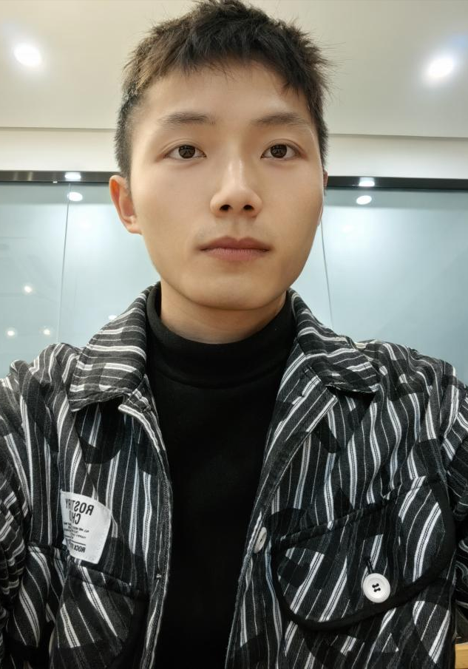
蒋学开
2140512班
班长
学生生活服务站副站长
获奖情况：
- 获国家励志奖学金一次；
- 获学习优秀二等奖学金一次；
- 学习优秀三等奖学金两次；
- 获2021年度、2022年度“优秀共青团员”荣誉称号；
- 获“优秀学生干部”一次；
- 获“博宇鑫”奖学金。

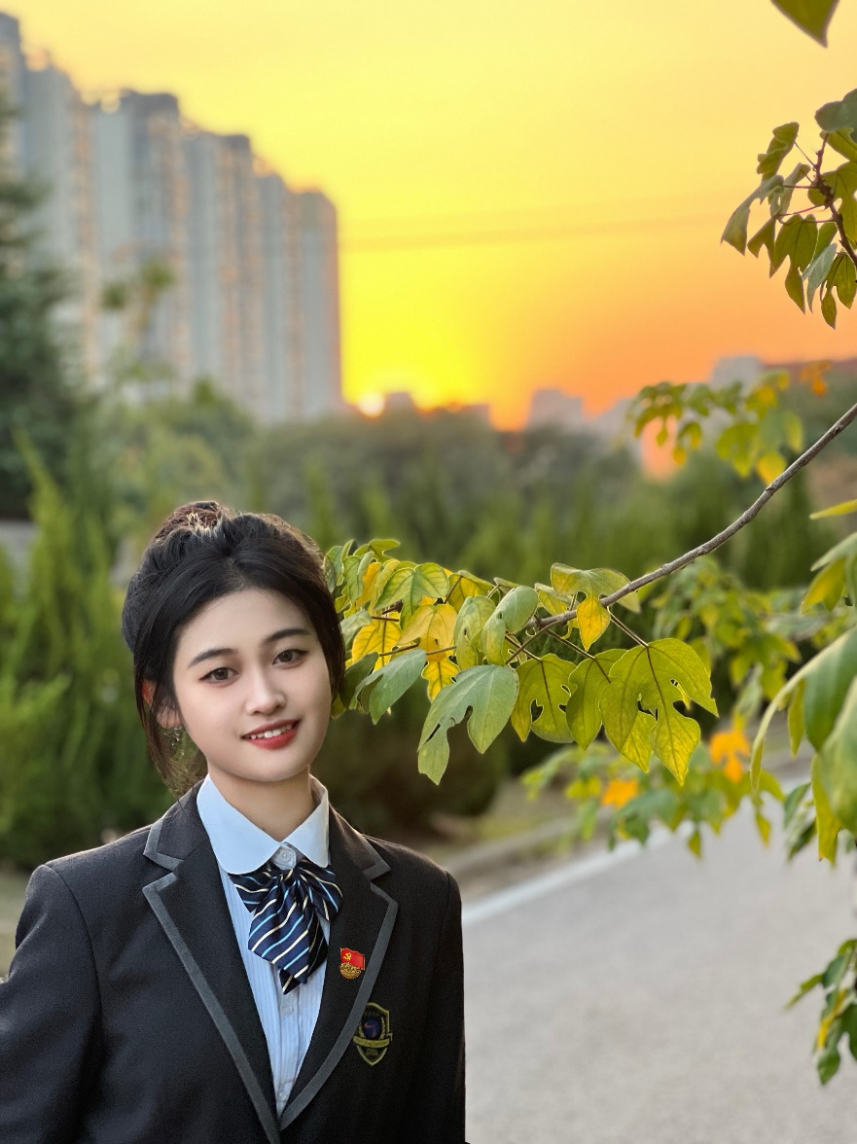
赵佳瑶
2140512班
校艺术团主席团成员
校文艺工作部部长
获奖情况：
- 获国家励志奖学金一次；
- 获学习优秀二等奖学金一次，学习优秀三等奖学金一次，综合素质拓展奖学金一次；
- 获2021年度“优秀共青团员”、2022年度“优秀共青团干部”荣誉称号；
- 获“江苏省第七届大学生艺术展演活动”舞蹈展演群舞项目甲组一等奖；
- 获2023年度大学生年度人物提名奖；
- 获第十七届实践技能竞赛5G站点工程建设大赛优秀奖。
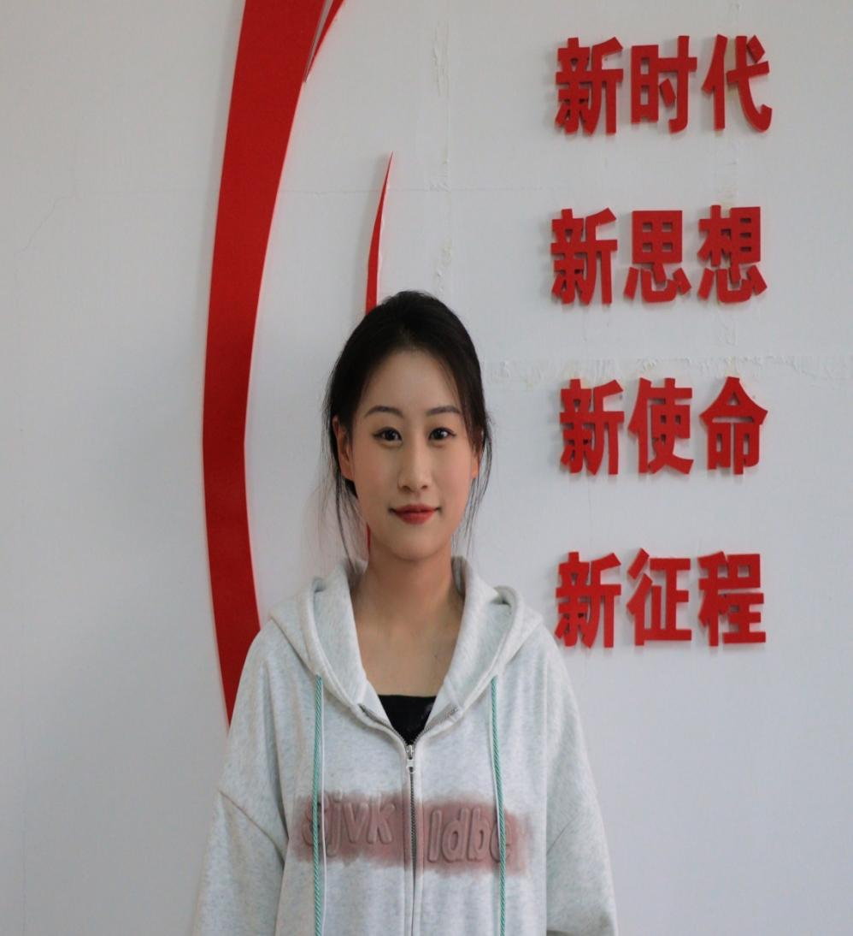
高阁
2140512班
文娱委员
学生会文娱部副部长
获奖情况：
- 获学习优秀一等奖学金一次、学习优秀二等奖学金两次；
- 获2023年“国家励志奖学金”；
- 获学院“博宇鑫”奖学金；
- 获学院“三好学生”荣誉称号；
- 获2023年度“优秀共青团员”荣誉称号；
- 获学院第十二届“明日之星”大学生创新创业大赛二等奖；
- 被评为2022年暑期社会实践“先进个人”称号；
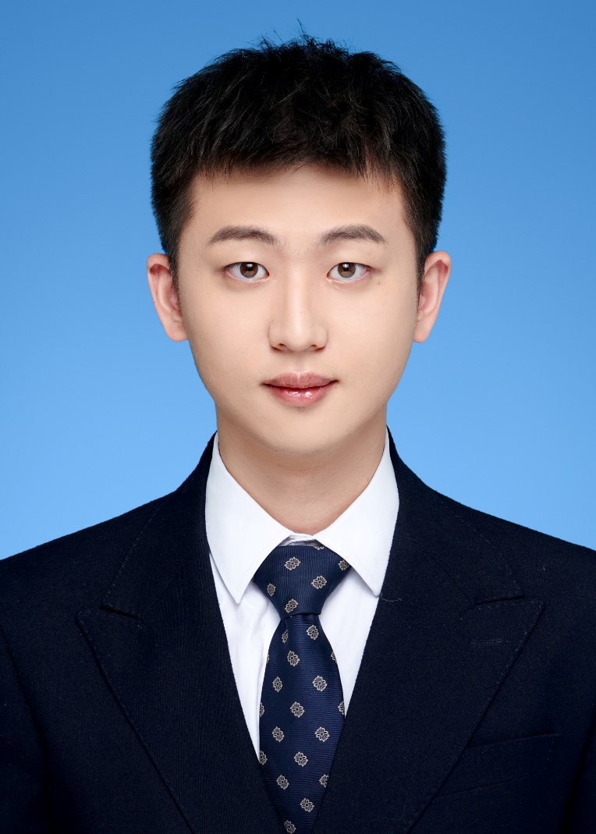
封昊
2140711班
班长
学生生活服务管理站副站长
获奖情况：
- 获学习优秀三等奖学金一次，综合素质奖学金两次；
- 获2021年度“优秀共青团员”荣誉称号；
- 获学院“优秀学生干部”两次；
- 获学院“优秀学生干部”荣誉称号；
- 获“博宇鑫奖学金”。

乜圆骏
2140713班
班级班长
学生会体育部部长
获奖情况：
- 获学习优秀二等奖学金两次，综合素质奖学金两次；
- 获2021年度“优秀共青团员”荣誉称号；
- 获学院“三好学生”荣誉称号；
- 被评为2022年暑期社会实践先进个人；
- 江苏省第二十届运动会1500米第一名；
- 江苏省第二十届运动会5000米第三名；
- 南京市市运会1500米第一名；
- 南京市市运会800米第一名。

